战疫日记：我临时决定给自己加了个夜班【爱传递】
2月26日，我们来武汉的第20天。

面对这次新冠肺炎疫情，北京医院高度重视，不断增派支援力量，随着第三批医疗队的驰援，我们终于有喘口气的机会了。只是在医疗组长群里交流的时候得知，那位经历过3次大抢救的44床的老大爷病情又有所波动了。

44床的老大爷已经71岁了，他一直照顾着感染了新冠肺炎的老伴，直至1月24日老伴去世，老大爷才开始关注自己的咳嗽。

老大爷1月26日做的肺CT显示双肺严重弥散性毛磨玻璃影，随后在2月1日及2月6日复查肺CT中再次显示病变明显加重，且出现了大量的肺纤维化。后来因为出现喘憋及不能平卧的症状，于2月20日转入我们院区。

想到这些我就坐不住了，自己临时决定加一个小夜。

小夜是小夜班的简称，指的是从晚上9点到第二天凌晨3点的班，小夜班车一般都是晚上7:50出发。

而小夜的特点就是千万别有事，一有事那就肯定是急事。这个小夜班就是这样，完全是在一个紧张的氛围下开始的，而且开始了就一直没有停下来。

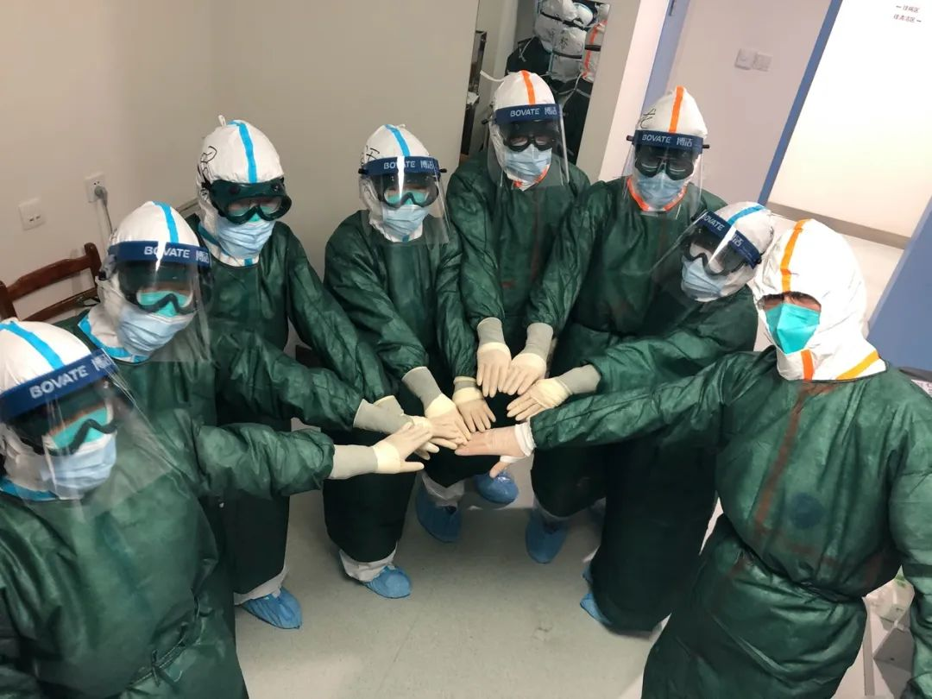
盔甲上身后相互鼓气加油，是一个开始战斗的仪式

当我来到44床的时候，我们北京医院ICU的常志刚主任还在病人床前紧张的忙碌着。通过交接了解到，这名患者出现了气胸，当班医护及时发现了病情变化，并在无法获得床旁胸片的状况下经超声确认，紧急给予了胸腔闭式引流。这个过程再次体现了北京医院ICU的同事们高超的诊断和治疗水平。

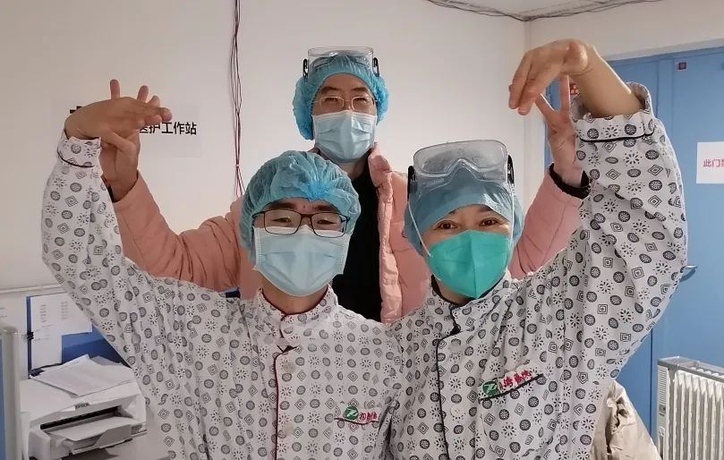左边是北京医院ICU的常志刚主任，后边是免疫科刘爱华主任，我们仨是湘雅的校友，更是一起战疫的战友。

由于44床患者的生命体征极不稳定，因此在送走了白班的同事后又再次对他做了详细检查，根据血气结果调整呼吸机参数及相关药物。大概到了午夜12点左右，他的生命体征再次出现了巨幅的波动，我们又开始了一场与病毒殊死争夺的较量。

患者先是血压出现大幅下降，紧接着氧饱和的指数也一路走低，此时只能暂停血滤机的运转，肾内科的刘昕副主任医师一直守在床边观察着患者的血压，不断地给予相应的升压治疗，随时准备恢复血滤机的使用。

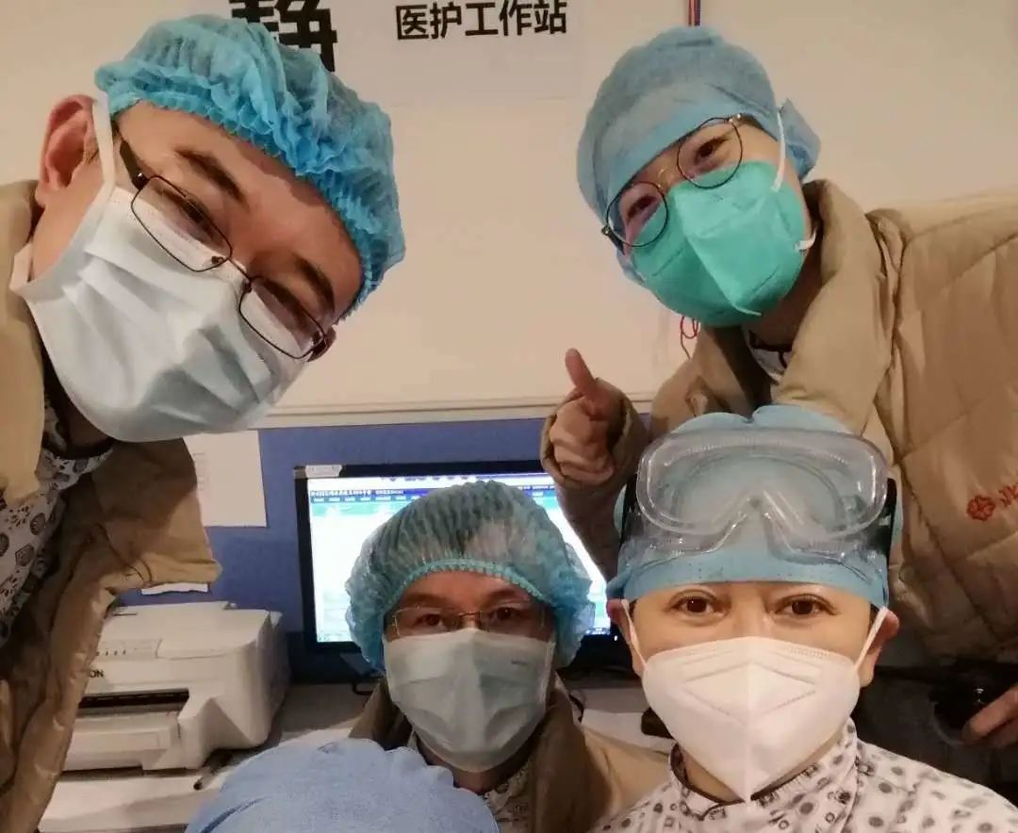左边的男士就是北京医院肾内科刘昕副主任医师

在与病毒争夺生命的过程中，呼吸机是我们不可缺少的武器。提升氧饱和度需要不断的调试呼吸机，北京医院呼吸科的王和医生几乎一整夜都坚守在重症监护室的呼吸机旁。

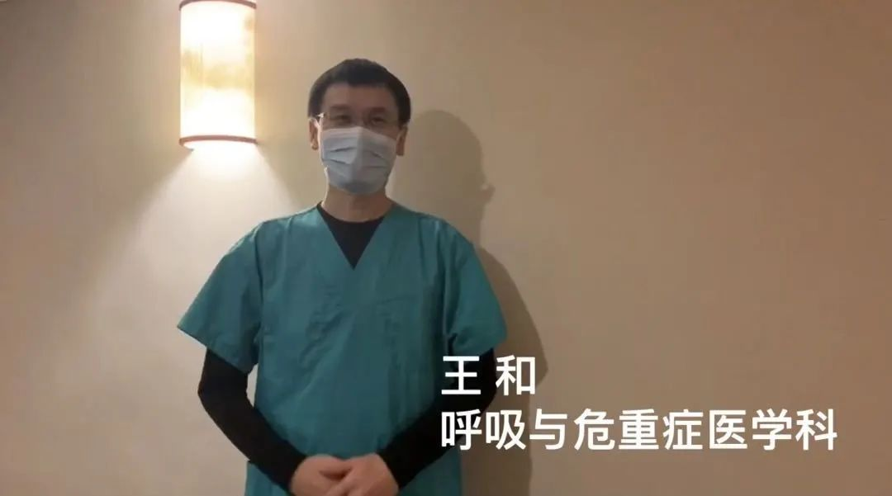
王和医生是北京医院呼吸科的高年主治医，作为第一批援鄂医疗队员已奋战30多天了。昨天他也是自己加的小夜班。

为了更进一步的保障后面的血滤治疗，我们又把刚下白班的肾内科护士苗震强调来助战。这个精明能干的小伙子接到指令二话没说，冒着午夜的大雨返回医院连续作战。

小苗真棒👍，辛苦了。

紧张可能是个快进键，被它笼罩的小夜让大家都忽略了时间概念，等到一宿没合眼的我们回到驻地再做完消毒防护时就已经是今天清晨6点多了。

此刻的我四肢瘫软，但是大脑仍处于紧张运转状态难以入眠。

实话说今天的结果让我心里有一些沉重无助，一直极力思索氧饱和总是在60~70%间而上不去的原因，这确实是值得我们继续深入探索的问题。希望病理解剖的结果能尽快发表，帮我们解决更多的疑问。

事后我们的分析也再次印证了一个结论：新冠肺炎早期的积极干预是非常重要的，特别是对于老年人而言，新冠肺炎的危害性真的很大。同时44床的患者病情演变也符合现在危重症患者的快速进行性加重的过程。

另外我多次通过超声观察到他的心脏：右心逐渐扩大，左心收缩开始正常，随着病情进展，左心收缩功能逐步下降，也是一个急性肺损伤累及心脏的典型病例。

生命，是每个人都只有一次的旅程，在病毒的面前都很脆弱。

而作为白衣卫士的我们责任重大，面对病毒带来的威胁只能身披战袍，踩着前辈的脚印奋勇向前！

战友们，必胜💪！

今天日记的最后，引用一首同事的小诗来结尾吧。

医者仁心
作者：李宏义
蝴蝶起舞一涟漪，江河翻滚浪惊魂，
吾所之长伸援手，生灵涂炭自奋身。
三江会水寒邪苦，重耳惊蛰春雷喑，
仁义礼信明取舍，起心动念爱黎民。

